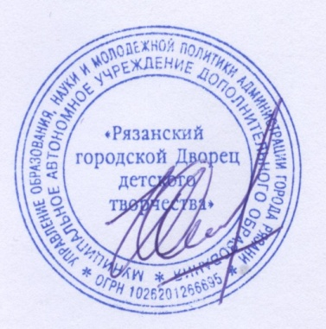
УТВЕРЖДАЮ
Директор МАУДО «РГДДТ»

__________________Ю. А. Меликов
«_24_»__апреля____2020 г.

ПОЛОЖЕНИЕ
О ПРОВЕДЕНИИ КОНКУРСА
«ДИСТАНЦИОННОЕ ОБУЧЕНИЕ»

Муниципальное автономное учреждение дополнительного образования «Рязанский городской Дворец детского творчества» (далее - Дворец) организует конкурс «Дистанционное обучение» (далее – Конкурс).
Конкурс призван стимулировать педагогов дополнительного образования к осуществлению образовательной деятельности с использованием дистанционных образовательных технологий, электронного обучения при реализации дополнительных общеобразовательных программ.
Конкурс проводится дистанционно для педагогических работников Дворца.
Номинации Конкурса
- «Дистанционное занятие» (Видеоматериалы представляют собой видеофрагмент этапа учебного занятия продолжительностью не более 20 минут).
- «Занятие – презентация» (Слайды по изучению темы и пошаговому выполнению заданий. В презентации не более 20 слайдов).
- «Дидактический материал» (Пакет наглядных учебные пособий для изучения темы: карты, таблицы, схемы, карточки с текстом, рисунки и др., подготовленные для дистанционных занятий).
Организация и порядок проведения Конкурса.
Конкурс проводится с 27 апреля по 31 мая 2020 года:
• 27 апреля - 20 мая - сбор материалов.
Педагогическим работникам необходимо прислать видеоматериалы на электронную почту metkab.rgddt@yandex.ru до 15 мая 2020 года.
• 20 мая - 27 мая – работа методического совета Дворца.
• 31 мая – опубликование результатов Конкурса в официальной группе «Дворец детского творчества» (МАУДО «РГДДТ») «ВКонтакте».
Критерии оценки: профессионализм, фундаментальность знания предмета, методическая компетентность, психолого-педагогическая компетентность, выразительные средства, художественное оформление работ, оригинальность. Обязательна информация об авторе и программе (ФИО, реализуемая программа, возраст учащихся). Видеоматериалы должны иметь качественное звучание и изображение.
Для участия в Конкурсе приглашаются все желающие педагогические работники Дворца детского творчества.
Творческие работы оценивают члены методического совета Дворца.
Координацию по организации и проведению Конкурса осуществляет кабинет методического и психолого-педагогического сопровождения Дворца.

